Санкт-Петербургский Национальный Исследовательский Университет Информационных технологий, механики и оптики

**Лабораторная работа 1**

**Реализация программной модели   
инфокоммуникационной системы**

Выполнил: Боженко

Мария Александровна

Группа № К3121

Проверила: Казанова

Полина Петровна

Санкт-Петербург, 2022

**Оглавление**

Цель работы 3

Задачи 4

Описание этапа анализа предметной области и требований 5

Ход работы 6

Цель работы

Целью данной практической работы является разработка программного обеспечения учета грузового транспорта для Автотранспортного отдела логистической компании.

При достижении данной цели требуется использование полученных знаний и навыков при помощи ООП, БД и графического интерфейса.

Задачи

Задачами на эту практическую работу являлось выполнение следующих требований:

1. Анализ предметной области и требований;
2. Написание самой программы, которое включало в себя реализации следующих функций:
   1. Добавление/удаление грузового транспорта;
   2. Просмотр всего доступного транспорта;
   3. Просмотр грузового транспорта по грузоподъемности;
   4. Просмотр свободного грузового транспорта;
   5. Внос заявок на перевоз груза по указанным габаритам;
   6. Подбор и бронирование транспорта;
   7. Просмотр занятого грузового транспорта;
3. Реализация интерфейса программы;
4. Реализация возможности сохранение данных в базу данных;
5. Подробное описание решения задач;
6. Предоставление графических материалов, диаграммы классов, схемы базы данных.

Описание этапа анализа предметной области и требований

Перед началом создания программного обеспечения необходимо проанализировать предметную область…..

Ход работы

Описание классов

Перед созданием программного обеспечения требуется продумать структуру программы и базы данных.

Прежде всего продуманы такие классы, как DataBase, в которой прописано взаимодействие с базой данных (извлечение и сохранение в ней информации), то есть основной функционал, и классы, отвечающие за интерфейс: Window, Page, Page1…5 (Page).

Также в отдельном модуле database.py отдельно создается база данных «transportations» с некоторыми начальными данными.

В отдельном модуле exceptions.py описаны классы, отвечающие за ошибки, которые могут возникать по ходу работы данной программы. Создан базовый класс Error, который является дочерним для класса Exception. А далее представлены классы …, являющиеся дочерними классами класса Error.

Описание будущей БД

Перед созданием базы данных необходимо продумать её структуру и прописать имеющиеся в ней сущности.

Сущность «Транспортное средство»

|  |  |  |  |
| --- | --- | --- | --- |
| № | Атрибут | Тип | Описание |
| 1 | idTransport | int | Первичный ключ таблицы |
| 2 | Тип | text | Тип транспортного средства |
| 3 | Марка | text | Марка машины |
| 4 | Модель | text | Модель машины |
| 5 | Номер | text | Номер машины в формате «а000аа» |
| 6 | Грузоподъемность | float | Грузоподъемность транспортного средства, в тоннах |
| 7 | Длина | float | Длина ТС, в метрах |
| 8 | Ширина | float | Ширина ТС, в метрах |
| 9 | Высота | float | Высота ТС, в метрах |
| 10 | Владелец | text |  |
| 11 | idInsure |  | Внешний ключ – ключ сущности «Страховка» |
| 12 | Бронь | bit | Наличие брони в данный момент |
| 13 | idApplication | int | Внешний ключ – ключ сущности «Заявка на перевоз», при наличии брони в данный момент (иначе 0) |

Сущность «Водители»

|  |  |  |  |
| --- | --- | --- | --- |
| № | Атрибут | Тип | Описание |
| 1 | idDriver | int | Первичный ключ таблицы |
| 2 | Фамилия | text |  |
| 3 | Имя | text |  |
| 4 | Отчество | text |  |
| 5 | Стаж вождения | int | Стаж вождения, целое число лет |

Сущность «Заявка на перевоз»

|  |  |  |  |
| --- | --- | --- | --- |
| № | Атрибут | Тип | Описание |
| 1 | idApplication | int | Первичный ключ таблицы |
| 2 | Заказчик | text | Имя/Название компании заказчика |
| 3 | Контактное лицо заказчика | text | Имя контактного лица заказчика |
| 4 | Контакты | text |  |
| 5 | Высота груза | float |  |
| 6 | Ширина груза | float |  |
| 7 | Длина груза | float |  |
| 8 | Дата перевозки | date |  |
| 9 | idTransport | int | Внешний ключ – ключ сущности «Транспортное средство» |
| 10 | idDriver | int | Внешний ключ – ключ сущности «Водитель» |

Все необходимые в рамках данной задачи сущности были прописаны в таблицах выше. На основе представленных данных была создана база данных «transportation», а в ней указаны все представленные сущности с соответствующими атрибутами.

Описание основного функционала

Как было упомянуто выше, весь основной функционал данного программного обеспечения прописан в модуле database_work.py как методы класса DataBase.

Первый метод add_transport() отвечает за добавление в базу данных новых транспортных средств, поэтому в качестве аргументов принимает все необходимые атрибуты для сущности «Транспортное средство».

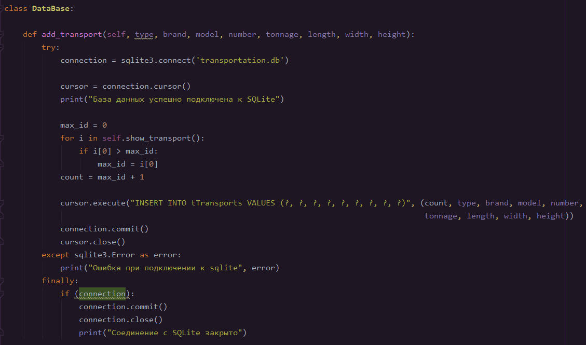В конструкции try – except прописано взаимодействие с базой данных (аналогично описано взаимодействие с БД и в остальных функциях, требующих это, далее будет опускаться), установление соединения с базой данных, поиск в таблице tTransport самого большого id (чтобы указать новое id+1 для нового транспортного средства) и добавление нового транспортного средства в вышеупомянутую таблицу со всеми переданными атрибутами.

Рисунок 2 – Добавление в базу данных нового транспортного средства.

Заключение

В данной практической работе было реализовано программное обеспечение учета грузового транспорта Автотранспортного отдела логистической компании.

В этой программе были реализованы все необходимые и требуемые функции: добавление и удаление транспорта, просмотр всего транспорта, а также просмотр по грузоподъемности, просмотр свободного транспорта, внос заявок на перевоз груза, подбор и бронирование, просмотр забронированного транспорта.

Был реализован приятный глазу, понятный графический интерфейс при помощи библиотеки «tkinter», изученной на практических занятиях в течение семестра. Помимо этого, присутствует возможность записи данных в базу данных, реализованная при помощи библиотеки «sqlite», также изученной в течение семестра в рамках данной дисциплины.

Работа была выполнена успешно, программа работает исправно. Написание программного обеспечения максимально приблизило учащихся к выполнению реальной задачи, поэтому навыки, полученные при выполнении данной практической работы, могут пригодиться в жизни при исполнении аналогичных задач.